«Занимательные игры с дошкольниками»
Рекомендации для родителей.

Дорогие родители! Сохраняйте спокойствие, создавайте дома атмосферу добра и уюта. Наполните свой дом добром. Пусть детям будет с вами хорошо. Сделайте много полезного для семьи, детей, себя и других. Но безопасность детей всё-таки в ваших руках!
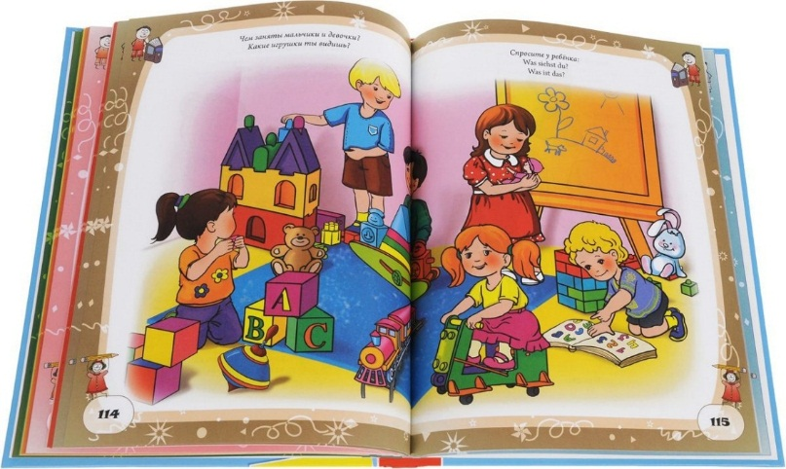
Холодно - горячо

Один из играющих выходит, другие прячут предмет где-нибудь тут же в комнате.

Затем приглашают водящего и предлагают найти спрятанную вещь. Во время поиска игроки предупреждают водящего: «тепло», «горячо», если он приближается к предмету; «холодно», если удаляется от него.

Предупреждать можно не только словами: тихой или громкой игрой на фортепьяно, звоном колокольчика. Когда вещь найдена, выбирается новый водящий.

В цапки
Водящий вытягивает вперед руку ладонью вниз. Каждый игрок ставит под ладонь свой указательный палец. Водящий говорит:
Под моею крышей
Собралися мыши,
Заяц, белка, жаба
Цап!
Или:
Под моею крышей
Жили-были мыши.
Чижик, котик, жаба
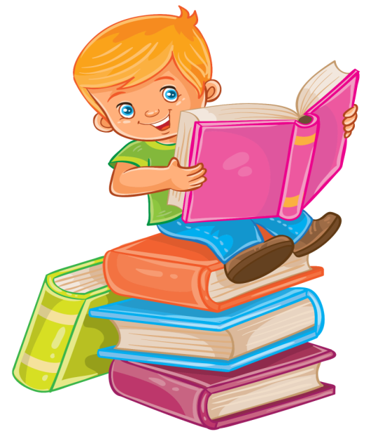
Цап!
Или:
На горе стояли зайцы
и кричали: «Прячьте пальцы!»
Цап!

При последнем слове все должны быстро убрать пальцы. Чей палец схвачен, тот выбывает из игры.

Указания к проведению: в эту игру можно играть вдвоем, втроем, вчетвером. Вначале лучше играть вдвоем с ребенком. Водящим должен быть взрослый. Он показывает, как можно изменить темп приговорки, чтобы отвлечь играющих, перехитрить их. Когда ребенок освоится в парной игре, можно увеличить количество участников. Игра развивает быстроту реакции у детей.

Запомни цвета
Материалы и наглядные пособия для игры: любая книжка с цветными картинками.

Описание: расположитесь с ребенком за столом и возьмите выбранную вами книжку. Откройте первую картинку и предложите малышу рассказать о том, что на ней изображено, какие события разворачиваются.

Затем дайте задание ребенку еще раз внимательно просмотреть эту картинку и назвать все цвета, которые встречаются на ней. Если у ребенка возникают затруднения, сконцентрируйте его внимание на отдельном предмете. Выяснив, какого он цвета, переходите к следующему

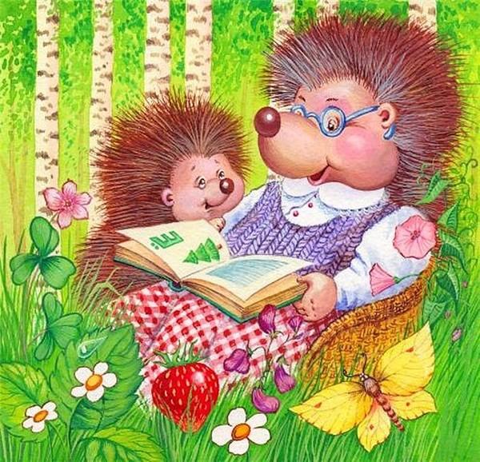

Игрушечные деньги.

Монеты кладем под бумагу. Мягким карандашом трем поверх монетки. Бумажные деньги вырезаем. Считаем, играем.

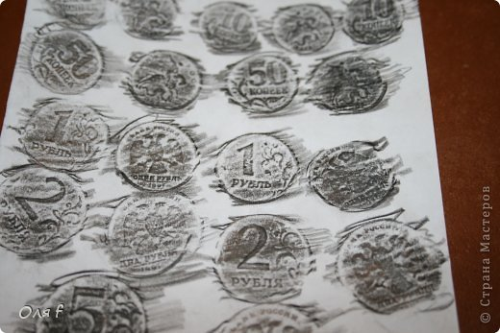

Обрисовываем руку.
Руку кладем на бумагу. Карандашом обрисовываем по контуру. Вырезаем и разрисовываем красочными узорами.

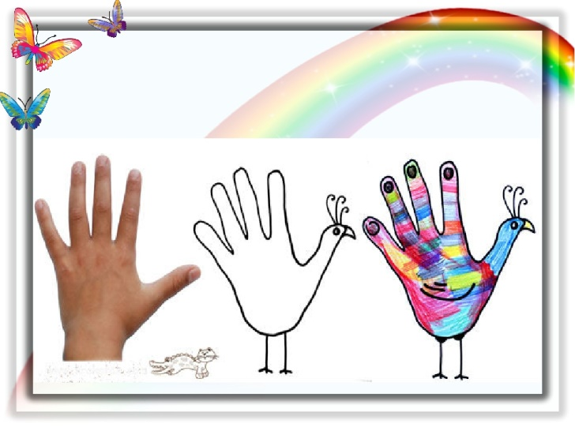
Можно обрисовать ладошку на цветной бумаге, вырезать и придумать картинку.

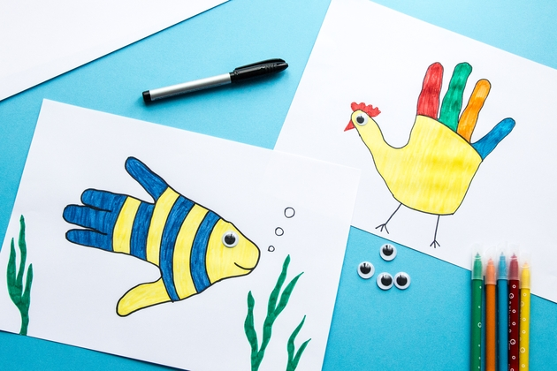

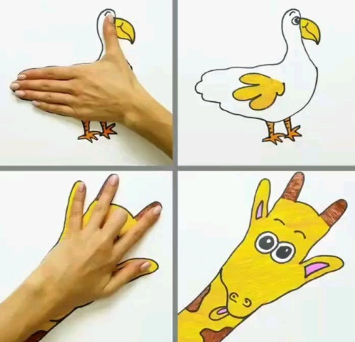
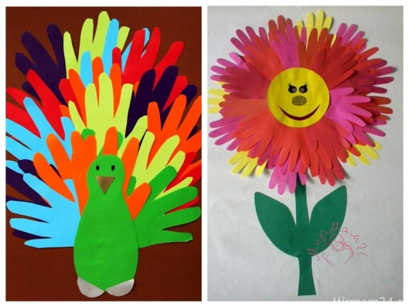
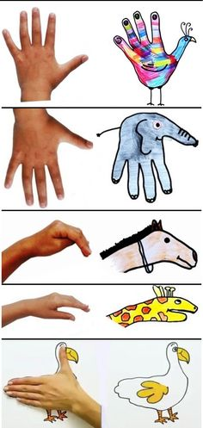
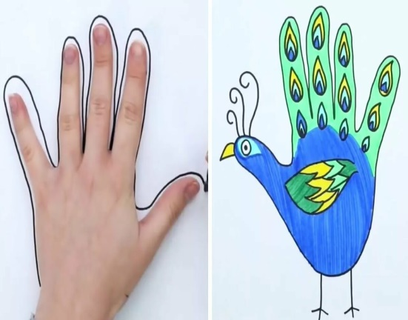

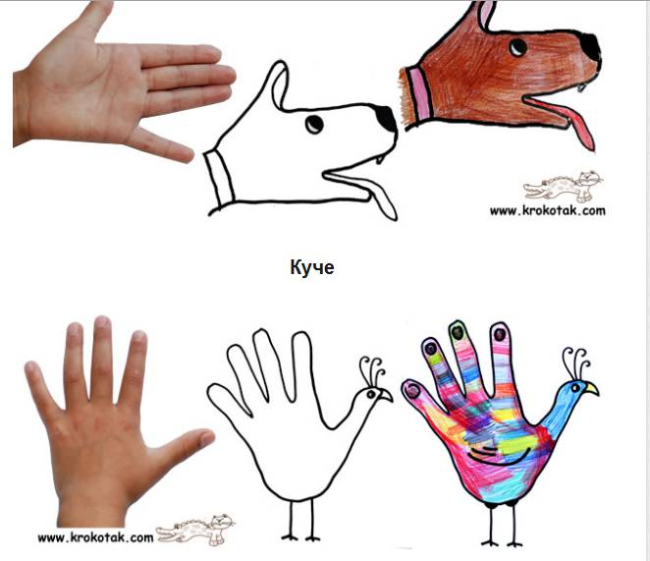

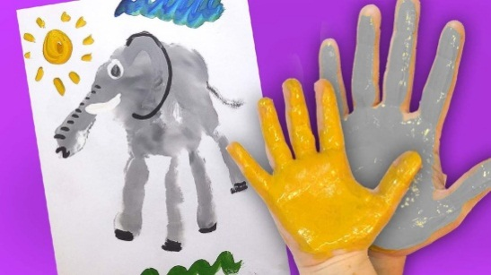

Книжка самоделка
Мастерим книжку с картинками. Вырезаем картинки из каталога или журнала, или из старой потрёпанной книжки. Вклеиваем в тетрадь и украшаем обложку. Можно изготовить книжку самим из листов бумаги.
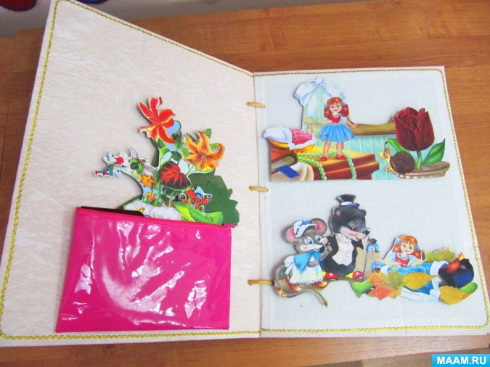
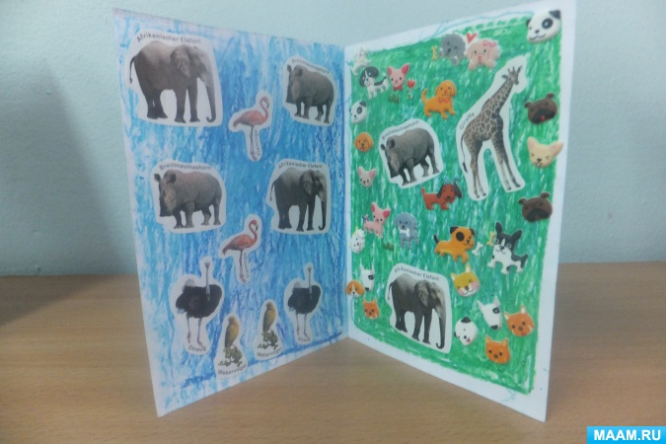

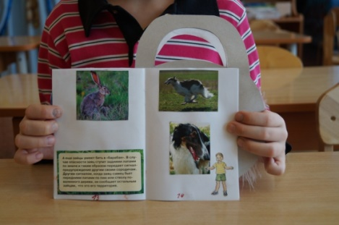
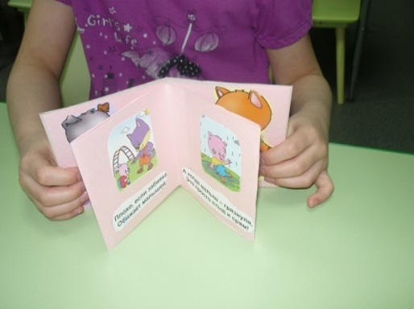

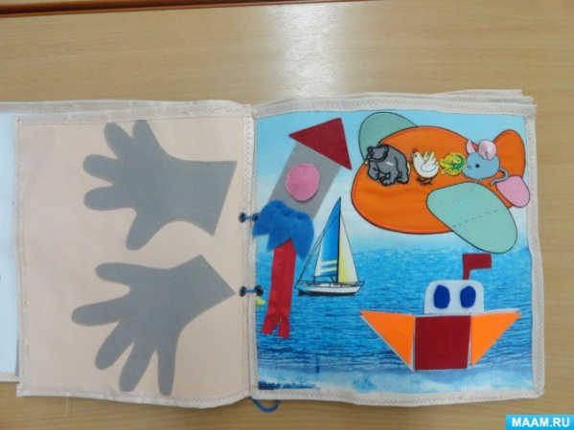
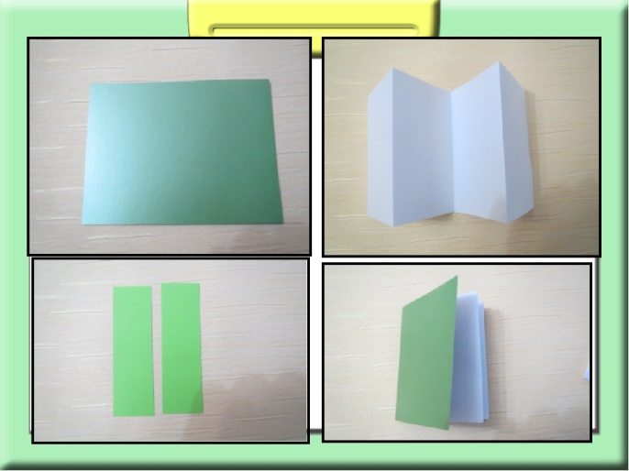

Читаем, считаем и развиваем речь

Повторяем цифры.
Пробуем писать их на листе бумаги или доске;

Считаем предметы, сопоставляем цифры с количеством;

Читаем и учим детские стихи.

Читаем рассказы с ошибками и наводящими вопроса стимулируем ребенка продолжать рассказ;

Загадываем и отгадываем загадки.
Может быть просьба найти в комнате какой-то предмет, подходящий под описание;
Тренируем память и логику, учим цвета, формы, объем;

Составляем последовательности из кубиков, бусин, карточек;

Учимся сопоставлять по разным признакам. Ищем в доме предметы похожие на определенные фигуры или определенного цвета.

Мастерим вместе сидя дома.

Организовать выставку лепных поделок, создать собственную галерею рисунков.
Можно заказать у юного художника «картины» разной тематики, а потом развесить их на стене.

Заниматься декоративно-прикладным искусством.
Из подручных материалов можно делать, аппликации, вырезать кукол, конструировать роботов, танки и многое другое.

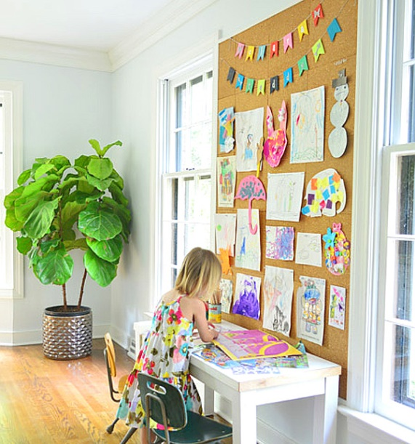
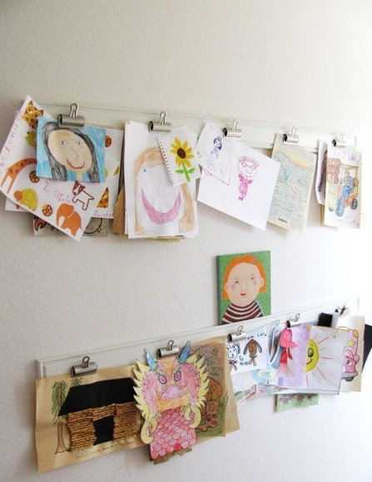

Сидим дома вместе! Будьте Здоровы!
С заботой о вас, наших детях, их будущем, ваши педагоги и администрация!

Составила: воспитатель
первой квалификационной категории
Щурик Юлия Владимировна.

